МОСГАЗ информирует
22.04.2024
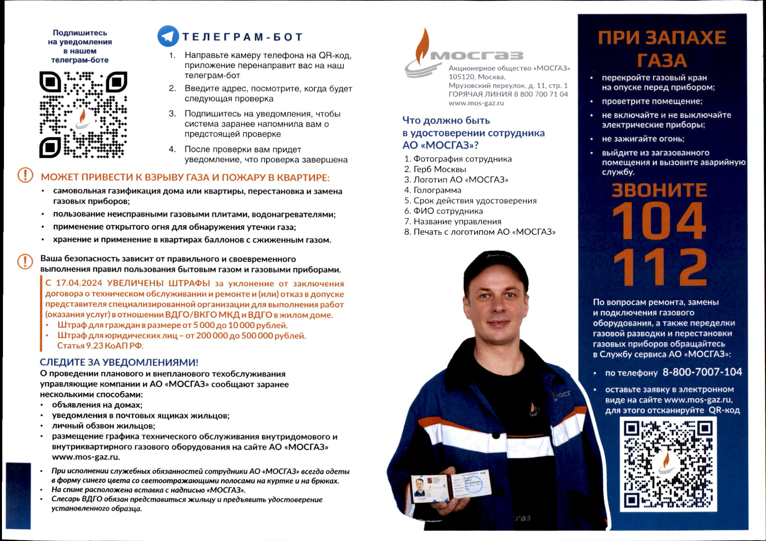
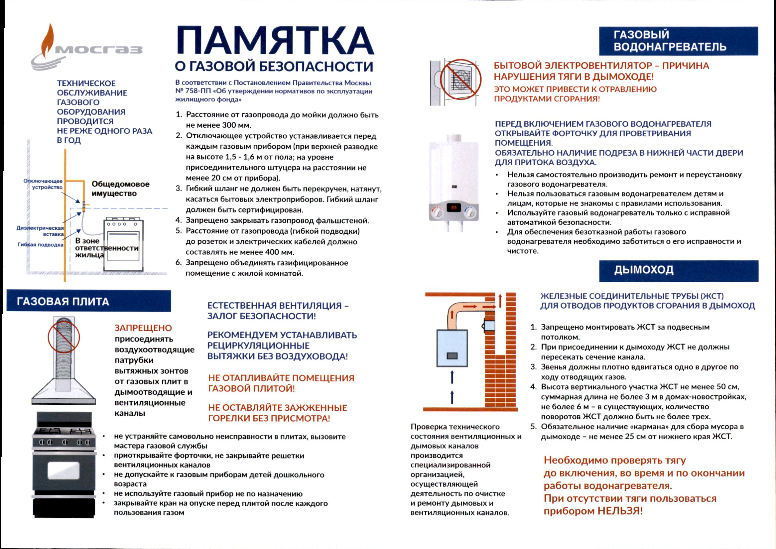

Адрес страницы: http://chertanovocentr.mos.ru/housing-and-communal-services-and-improvement/detail/12331225.html
Управа района Чертаново Центральное города Москвы

